Guía de Actividad Práctica: Desarrollo Aplicación FullStack (FARM Stack) Personalizada
Programa de Formación: Análisis y Desarrollo de Software (ADSO)
Técnica: Pila FARM (FastAPI + React + MongoDB)
Entrega: Repositorio GitHub con Código Fuente + Informe de Evidencias PDF
- Descripción de la Actividad
Tomando como referencia el laboratorio guía (Farm Stack Crud con FastAPI, React, Tailwind CSS y MongoDB), cada aprendiz deberá diseñar, construir y documentar un sistema FullStack web único, adaptado a un contexto de negocio específico asignado individualmente.
El sistema debe implementar la gestión completa de un modelo de datos (CRUD) con las mismas capacidades de la guía:
  - Backend: FastAPI, Motor (async MongoDB), Pydantic (modelos y validaciones), CORS, gestión de .env y endpoints de API RESTful completos (GET, POST, PUT, DELETE).
  - Frontend: React (con Vite), React Router DOM, Axios, Tailwind CSS e integración de iconos.
  - Calidad de software: Manejo de excepciones (HTTP 400/404), respuestas asíncronas y paso de variables de entorno mediante servicios en la API (/src/api/).
- Asignación Individual de Casos de Estudio
Cada aprendiz desarrollará un sistema adaptado a los requerimientos de la entidad/empresa asignada en la siguiente tabla:

# | Nombre del Aprendiz | Caso de  Estudio Asignado | Entidad / Objeto Principal a Gestionar | Campos del Modelo (Mínimo 4)
1 | Adrian Sneider Lara Campos | Droguería / Farmacia | Medicamentos | nombre_producto, laboratorio, precio, requiere_receta
2 | Angel David Gomez Quiroga | Supermercado | Inventario de Productos | nombre_item, categoria, stock, en_oferta
3 | Cristian David Navarrete Marulanda | Taller Automotriz | Órdenes de Servicio | placa_vehiculo, descripcion_falla, costo_estimado, reparado
4 | Cristian Fabian Tunaroza Rodriguez | Clínica / Centro Médico | Citas Médicas | paciente, especialidad, fecha_hora, atendida
5 | Daniel Alejandro Ovalle Tavera | Biblioteca Municipal | Préstamo de Libros | titulo_libro, usuario, dias_prestamo, devuelto
6 | Diana Carolina Rodriguez Nava | Veterinaria | Pacientes (Mascotas) | nombre_mascota, especie, motivo_consulta, vacunado
7 | Edwin Andres Caicedo Beltran | Gimnasio / Fitness | Membresías de Afiliados | nombre_usuario, plan_suscripcion, meses_duracion, activo
8 | Erik Thomas Espitia Ariza | Inmobiliaria | Catálogo de Inmuebles | direccion_propiedad, tipo_inmueble, precio_arriendo, disponible.

# | Nombre del Aprendiz | Caso de  Estudio Asignado | Entidad / Objeto Principal a Gestionar | Campos del Modelo (Mínimo 4)
9 | Franyerson Alejandro Arrieche Nelo | Hotel / Hostal | Reservas de Habitaciones | nombre_huesped, numero_habitacion, noches, confirmada
10 | Geidy Charid Susa Amarillo | Librería / Tienda de Libros | Gestión de Títulos | titulo, autor, precio, disponible_stock
11 | Jenifer Tatiana Pardo Susa | Tienda de Ropa / Boutique | Prendas de Vestir | prenda, talla_color, precio_venta, en_bodega
12 | Juan Camilo Vargas Castro | Restaurante / Gastronomía | Menú / Menús Diarios | plato, categoria_plato, precio, disponible_hoy
13 | Juan Diego Henao Suarez | Parking / Estacionamiento | Registro de Vehículos | placa, tipo_vehiculo, hora_ingreso, pago_realizado
14 | Juan Pablo Fuentes Cortes | Agencia de Viajes | Paquetes Turísticos | destino, duracion_dias, precio_persona, cupo_disponible
15 | Juan Pablo Ariza Lopez | Cine / Teatro | Cartelera de Funciones | pelicula, sala_horario, precio_boleta, estreno
16 | Juan Pablo Martin Cruz | Ferretería | Catálogo de Herramientas | herramienta, marca, precio_unitario, stock_disponible

# | Nombre del Aprendiz | Caso de  Estudio Asignado | Entidad / Objeto Principal a Gestionar | Campos del Modelo (Mínimo 4)
17 | Julian Felipe Riaño Guerrero | Salón de Belleza  / Spa | Citas de  Estética | cliente, servicio_solicitado, duracion_minutos, confirmado
18 | Julian Yesid Espitia Pinzon | Eventos / Conciertos | Venta de Entradas | evento, zona_asiento, precio_entrada, pagada
19 | Karol Juliana Velasco Rincon | Lavandería | Control de Encargos | cliente, tipo_prenda_lavado, costo, listo_para_entrega
20 | Laura Sofia Ladino Pelaez | Panadería / Pastelería | Pedidos Especiales | producto_reposteria, cliente, precio_total, entregado
21 | Laura Sofya Farfan Muñoz | Escuela de Conducción | Clases de Manejo | estudiante, categoria_licencia, horas_programadas, completada
22 | Luis Carlos Garcia Sanchez | Óptica | Control de Exámenes | paciente, formula_medica, costo_lentes, entregado
23 | Maria Jose Diaz Lambraño | Guardería Canina | Registro de Estancia | mascota, propietario, dias_estancia, comida_especial
24 | Omar Andres Mayorga Cruz | Repuestos de Autos | Inventario de Autopartes | repuesto, modelo_compatible, precio, disponible

# | Nombre del Aprendiz | Caso de  Estudio Asignado | Entidad / Objeto Principal a Gestionar | Campos del Modelo (Mínimo 4)
25 | Sara Lucia Venegas Iregui | Centro de Idiomas | Inscripción a Cursos | estudiante, idioma_nivel, costo_modulo, matriculado
26 | Sebastian Andrey Arevalo Gutierrez | Tienda de Tecnología | Equipos Electrónicos | equipo, marca_specs, precio_venta, garantia_activa
27 | Steven Alejandro Rojas Sanchez | Servicio de Courier / Envíos | Rastreo de Paquetes | codigo_guia, destino_destinatario, costo_envio, entregado
28 | Tania Fernanda Trujillo Neira | Alquiler de Equipos | Renta de Herramientas | equipo_renta, cliente, dias_alquiler, devuelto
29 | Thomas Leyton Giraldo | Distribuidora de Bebidas | Registro de Pedidos | cliente_negocio, producto_cajas, monto_total, despachado
30 | Wilmer Alexander Sanchez Cañon | Taller de  Bicicletas | Mantenimiento Técnico | bicicleta_marca, servicio_realizado, costo, entregado
31 | Michell Alexandra Diaz | Parqueadero de Motos | Control de Cascos / Motos | placa_moto, cascos_guardados, tarifa_hora, liquidado

- Estructura Requerida del Proyecto
El repositorio de GitHub debe conservar la separación clara de entornos de desarrollo tal como se trabajó en el laboratorio: 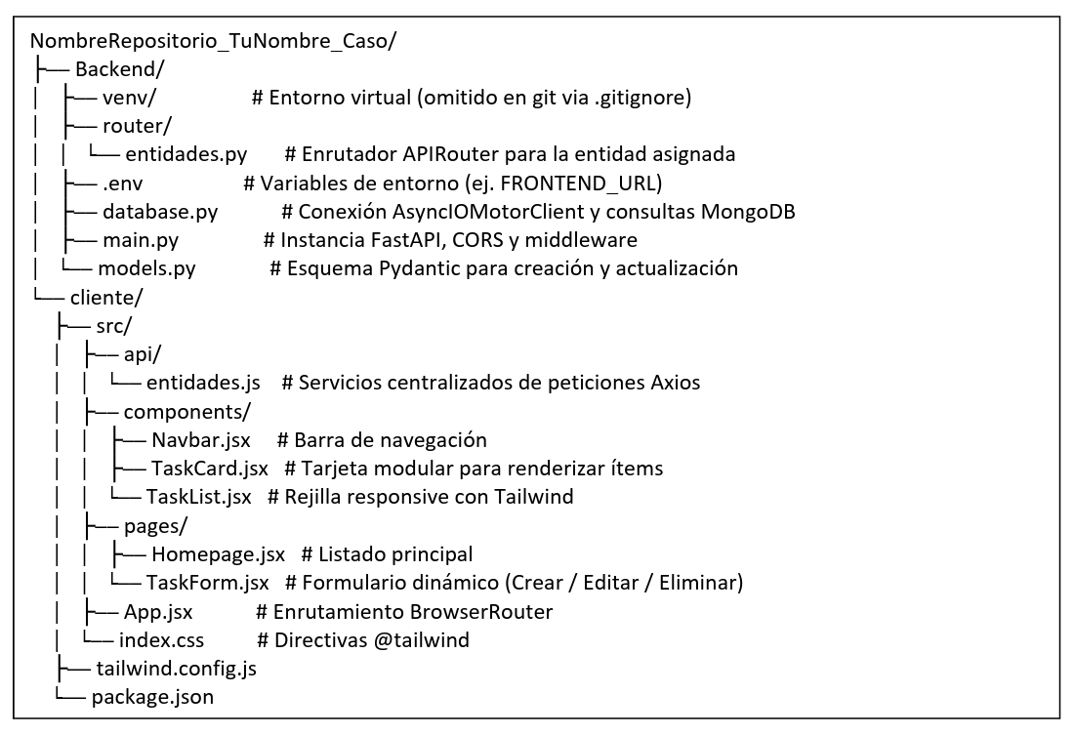
- Estructura y Contenido del Informe de Evidencias
Los aprendices entregarán un informe escrito en formato PDF titulado: Informe_Desarrollo_FullStack_[Nombre_Aprendiz].pdf
El informe debe cubrir obligatoriamente las siguientes secciones documentadas con captura de pantalla y explicación técnica:
Portada
  - Nombre de la institución (SENA - CBA Mosquera).
  - Nombre del programa y número de ficha.
  - Nombre completo del aprendiz.
  - Caso de estudio asignado.
  - Enlace público al repositorio de GitHub.

Módulo 1: Configuración del Entorno de Desarrollo y Estructura

  - 1.1. Backend: Captura de la creación del entorno virtual Python (venv), instalación de dependencias (fastapi, uvicorn, motor, python-decouple) y estructura de archivos. 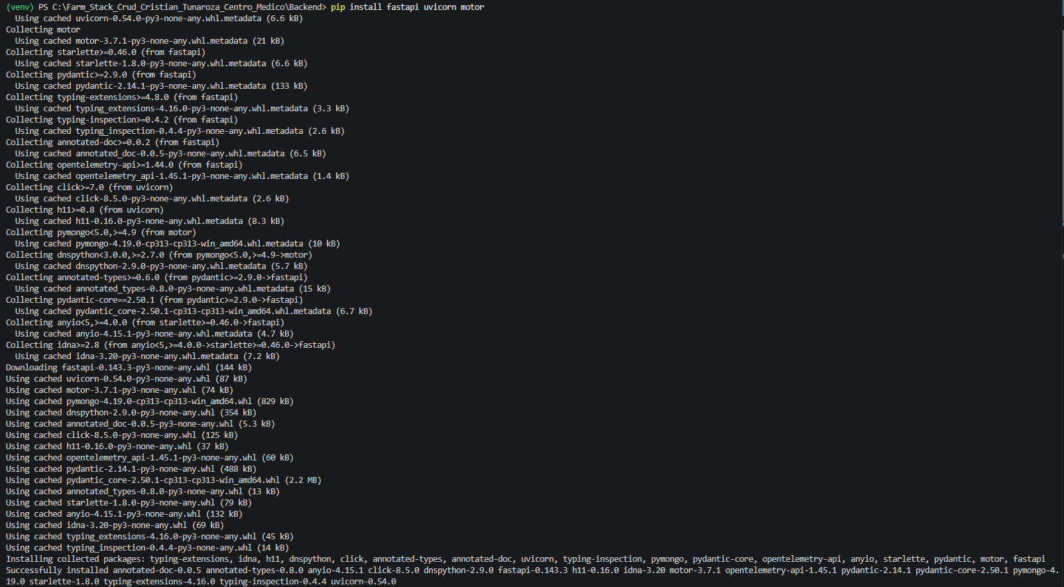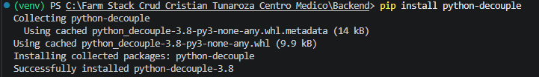
  - 1.2. Frontend: Captura del scaffolding del cliente mediante Vite (npm create vite), instalación de Tailwind CSS, React Router DOM y Axios. 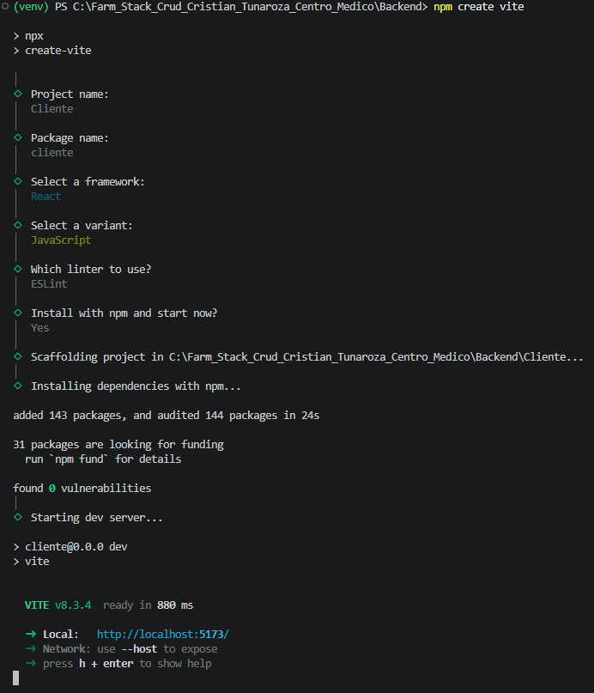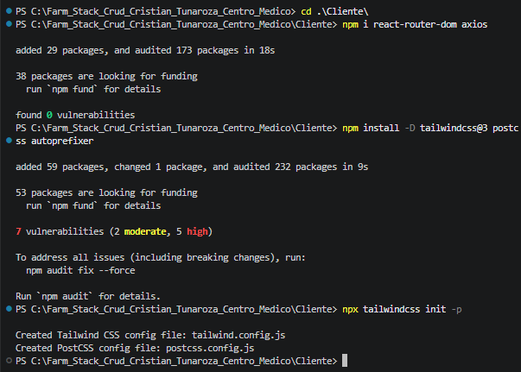
Módulo 2: Desarrollo del Backend (FastAPI + MongoDB)

  - 2.1. Modelado de Datos (models.py): Captura del código del modelo Pydantic definiendo los campos obligatorios asignados para su caso y la clase para actualización parcial/total (UpdateModel). 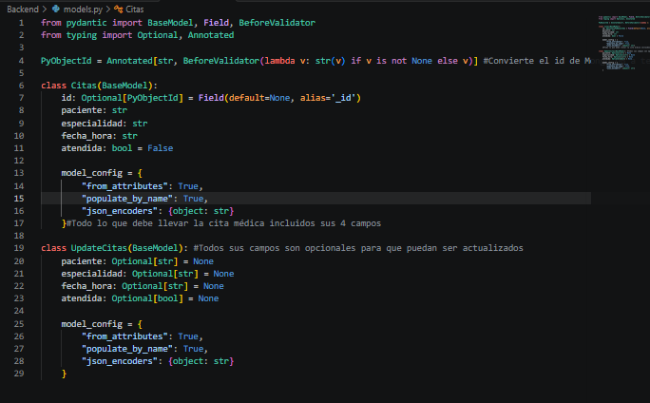
  - 2.2. Conexión y Persistencia (database.py): Muestra de la conexión asíncrona a la base de datos MongoDB con Motor (AsyncIOMotorClient) y métodos CRUD (insert_one, find, find_one, update_one, delete_one). 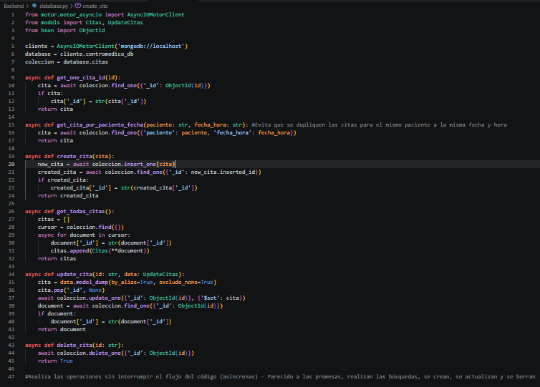
  - 2.3. Endpoints REST (router/ y main.py): Captura de la definición de las rutas HTTP (GET, POST, PUT, DELETE), manejo de excepciones (HTTPException 400 / 404) y configuración de Middleware CORS (CORSMiddleware) vinculada al .env. 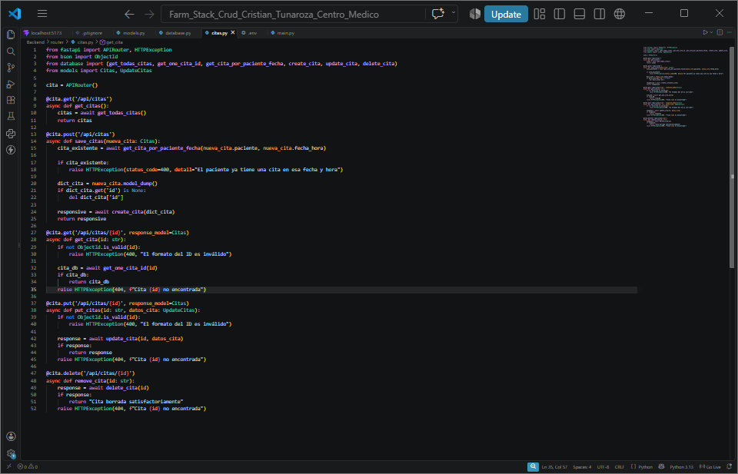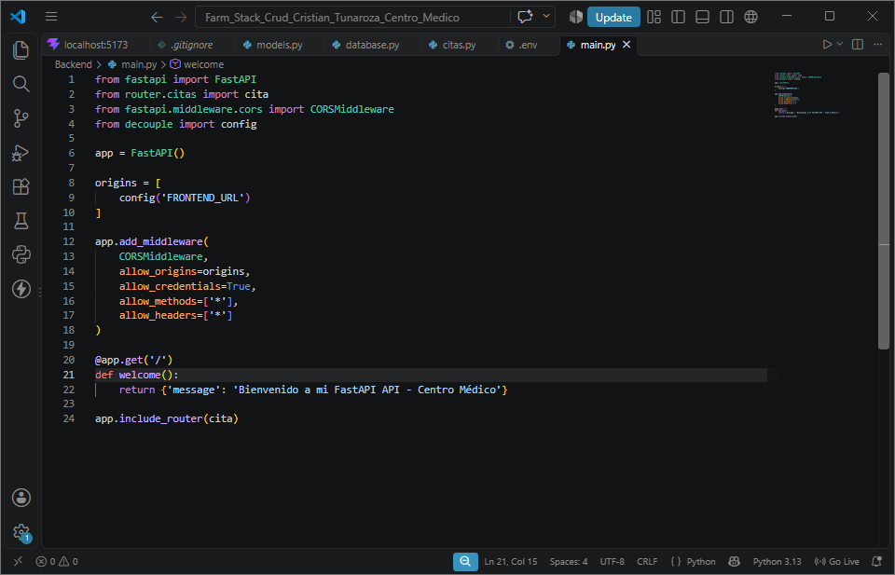
  - 2.4. Pruebas de API con Thunder Client o Postman: Capturas ejecutando las 5 peticiones principales y verificando respuestas HTTP (Status 200 OK, 400 Bad Request por duplicados, 404 Not Found). 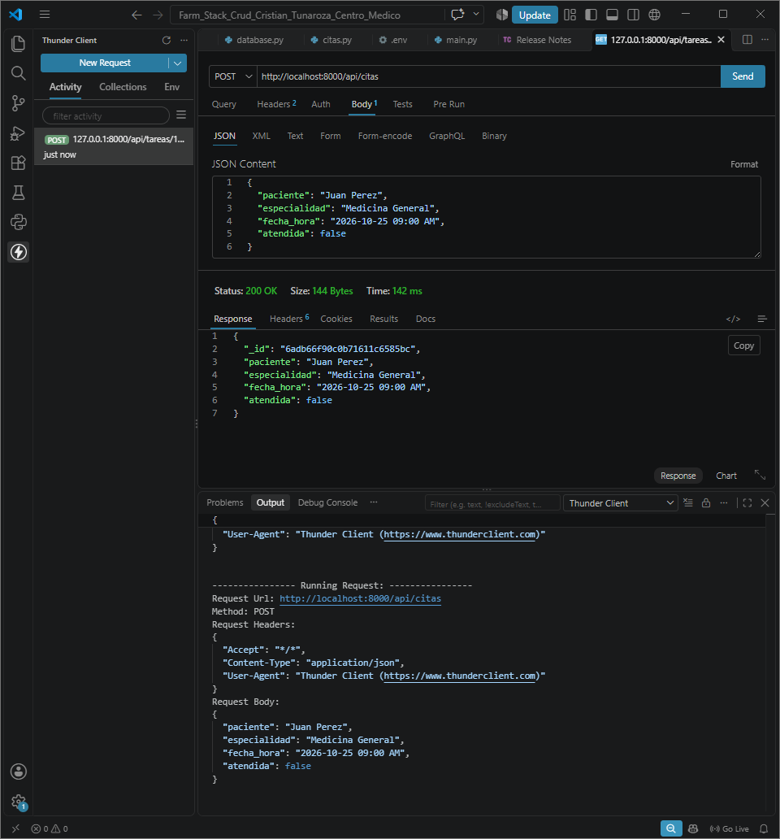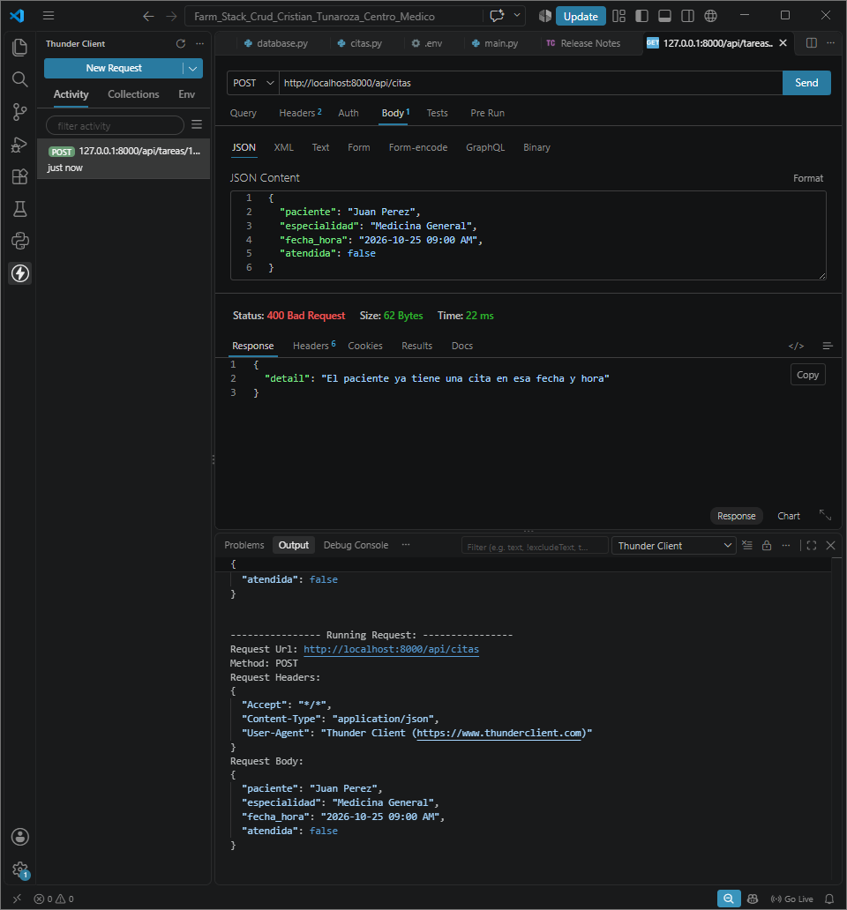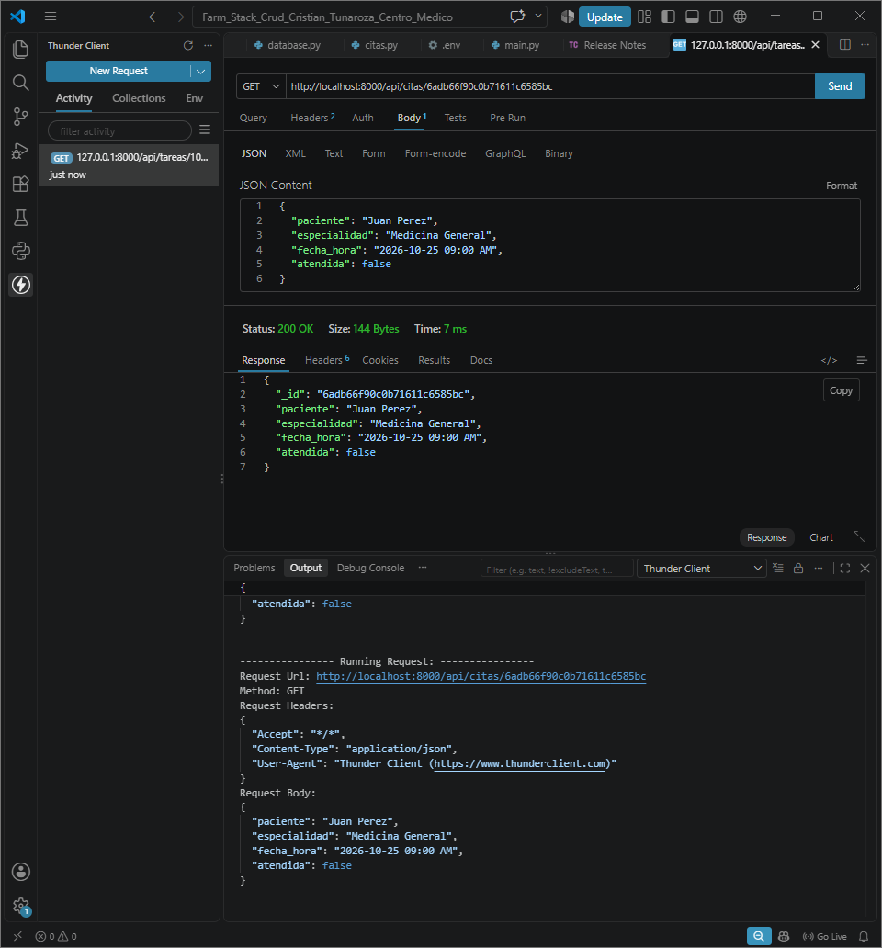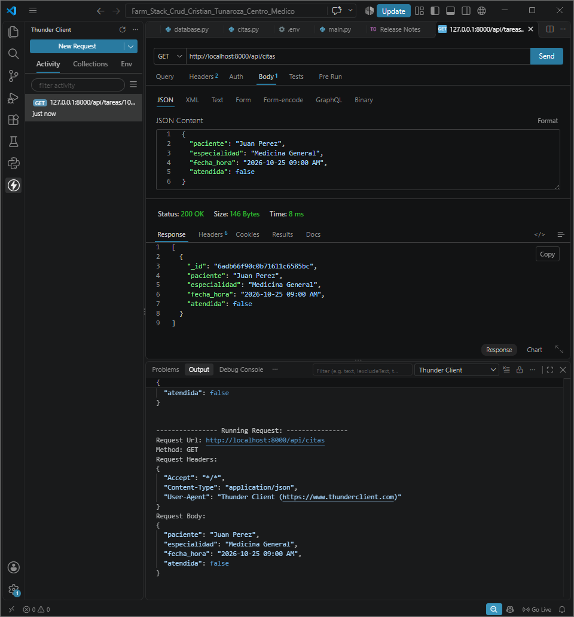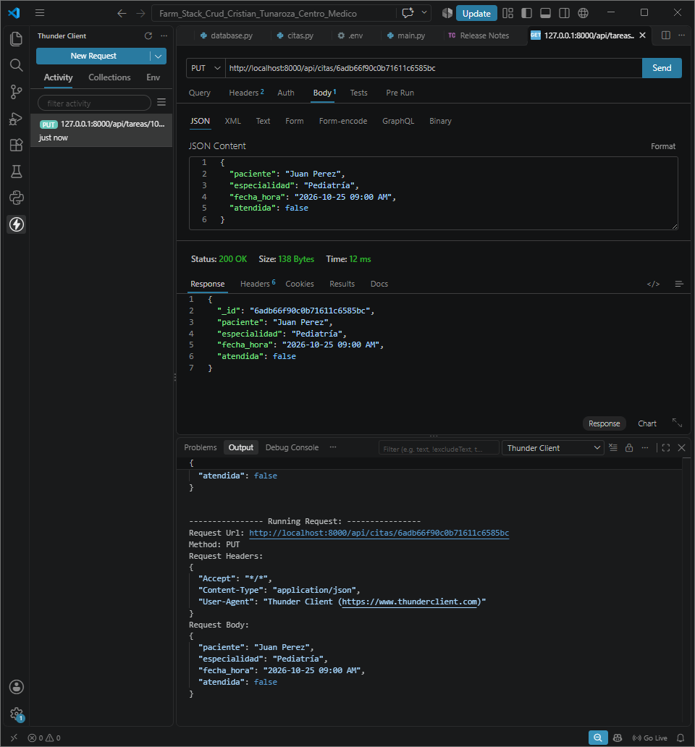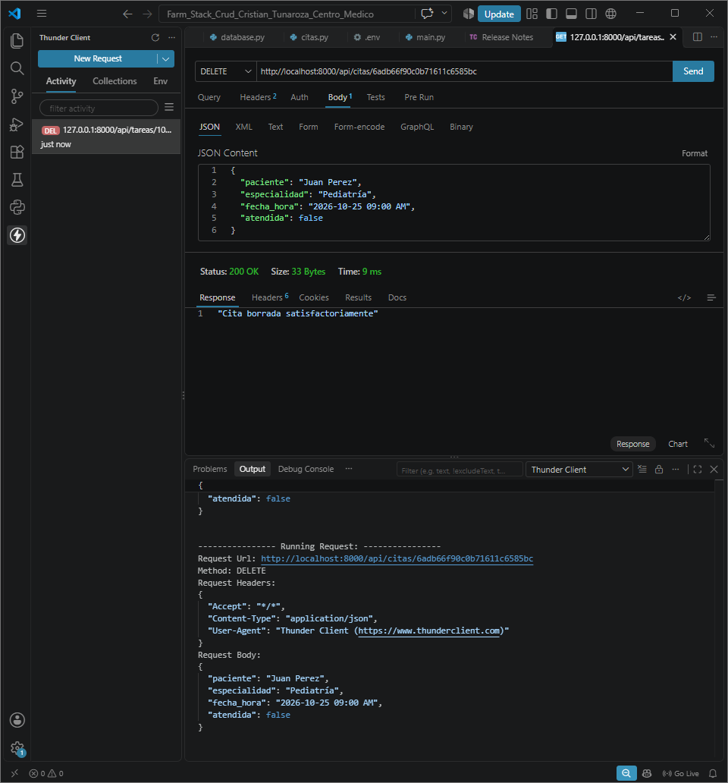Módulo 3: Desarrollo del Frontend (React + Tailwind CSS)

  - 3.1. Módulo de Servicios API (src/api/): Captura del archivo JS que centraliza las llamadas Axios a los endpoints de la API (fetchTask, createTarea, updateTarea, deleteTarea). 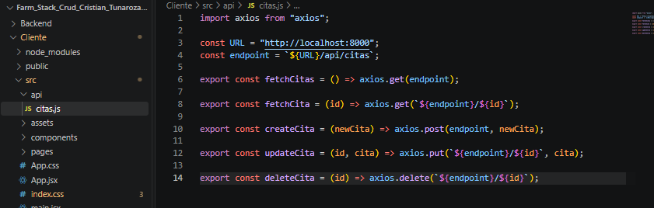
  - 3.2. Vistas y Enrutamiento (App.jsx y Navbar.jsx): Captura de la configuración de rutas (BrowserRouter, Routes, Route) y barra de navegación responsive. 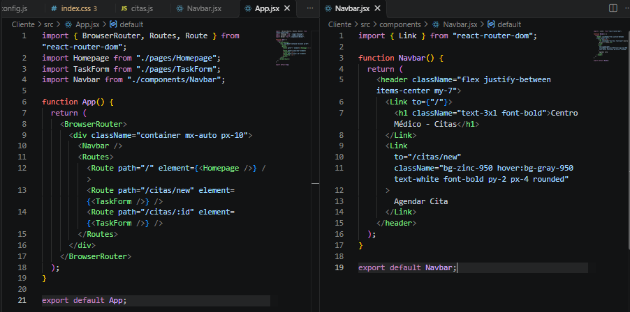
  - 3.3. Interfaz de Consulta (Homepage.jsx y TaskList.jsx / TaskCard.jsx): Capturas del layout en tarjeta e integración del botón de cambio de estado dinámico (icono SVG con estado booleano). 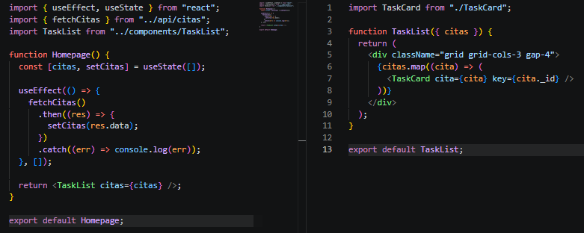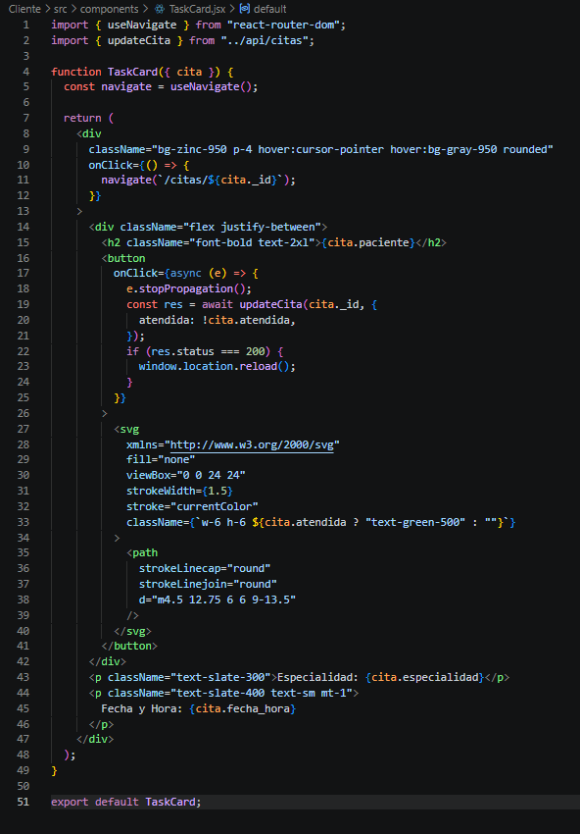
  - 3.4. Formulario de Gestión (TaskForm.jsx): Capturas que demuestren la reusabilidad de la vista tanto para la Creación como para la Edición y Eliminación condicional del registro. 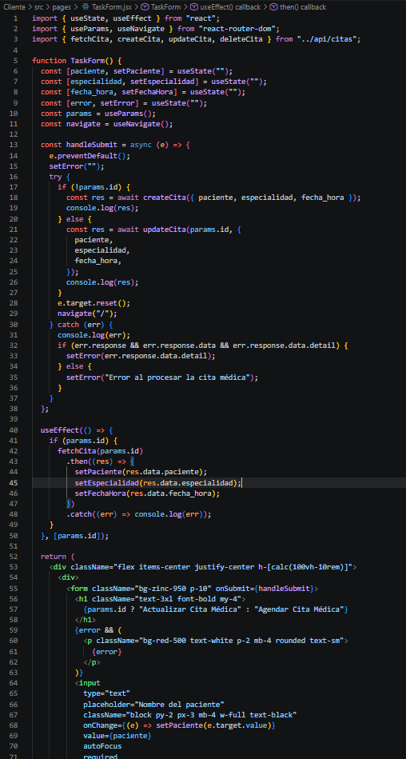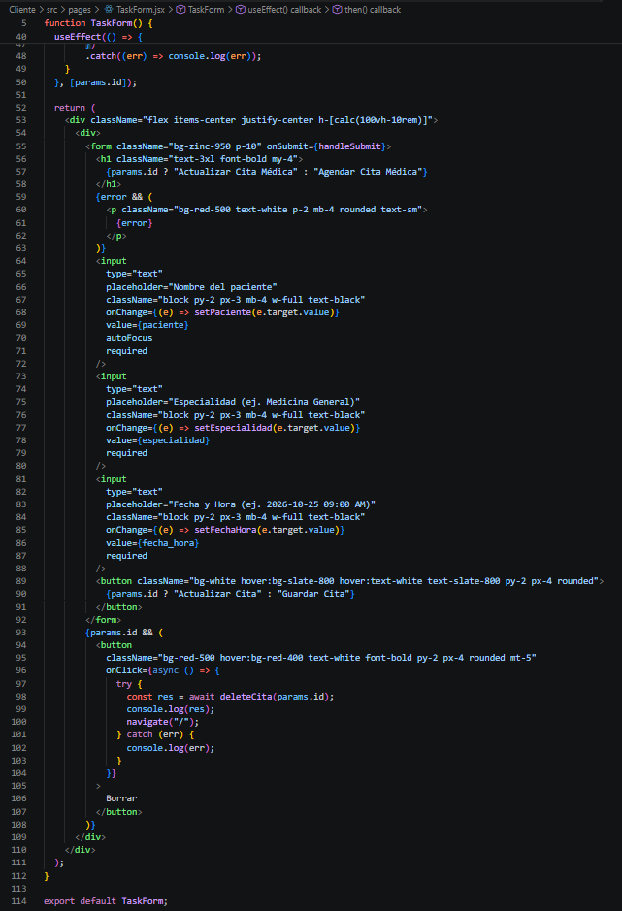

Módulo 4: Pruebas Integradas de la Aplicación (Capturas de Pantalla)

Muestras del funcionamiento en navegador web (http://localhost:5173) interactuando con el Backend activo (http://localhost:8000):
- Página Principal: Vista de la lista con los registros de prueba cargados desde MongoDB. 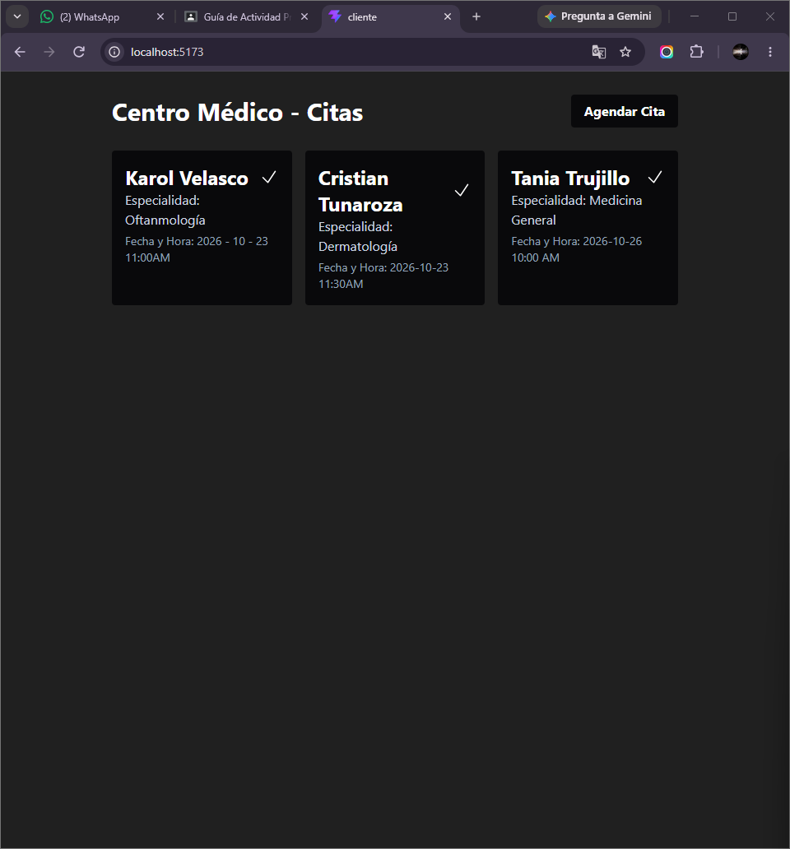
- Creación de Registro: Formulario diligenciado con datos acorde al caso de estudio y posterior redirección automática al inicio. 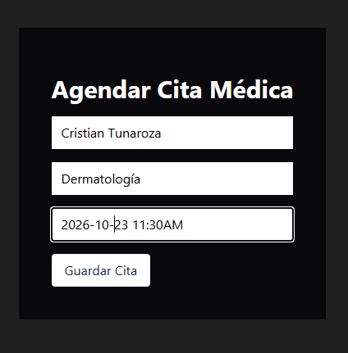
- Validación de Errores: Mensaje o respuesta cuando se intenta guardar un título/nombre duplicado. 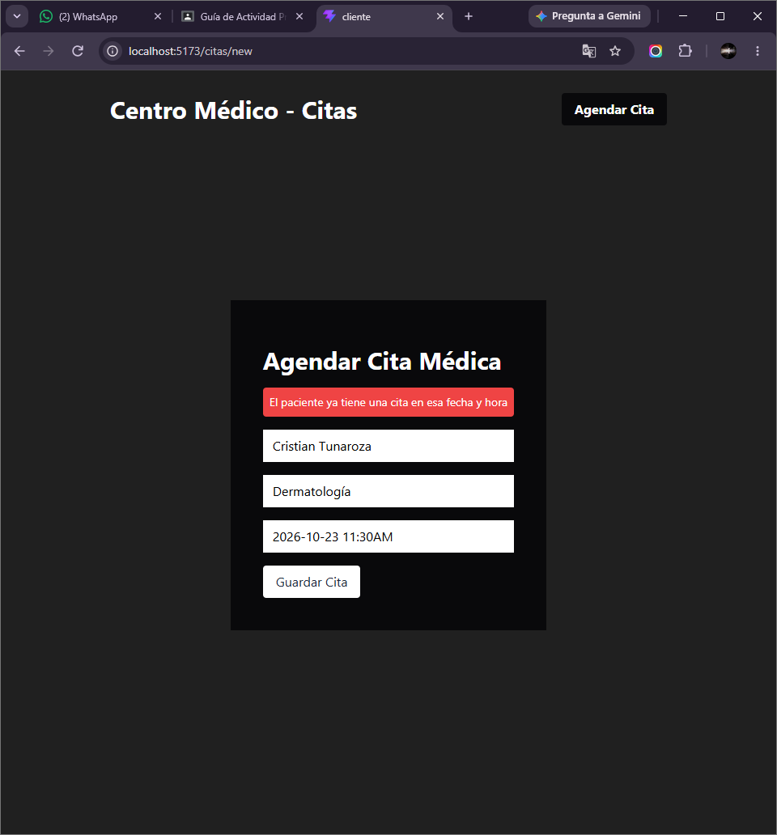
- Edición de Registro: Carga de datos existentes dentro de los inputs por ID y actualización guardada con éxito. 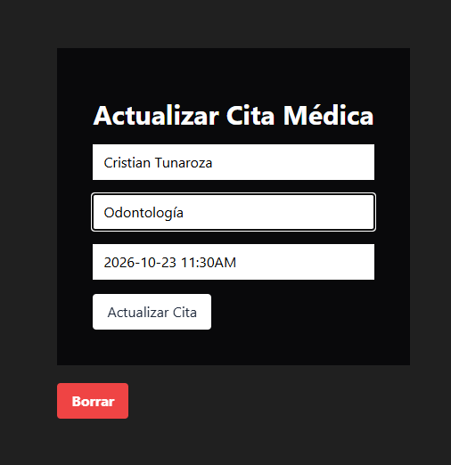
- Cambio de Estado Rápido: Marcar como "Completado/Atendido/Procesado" mediante el botón del icono en la tarjeta cambiando el estilo del campo a verde. 
- Eliminación: Borrado efectivo de un elemento y confirmación de remoción en pantalla. 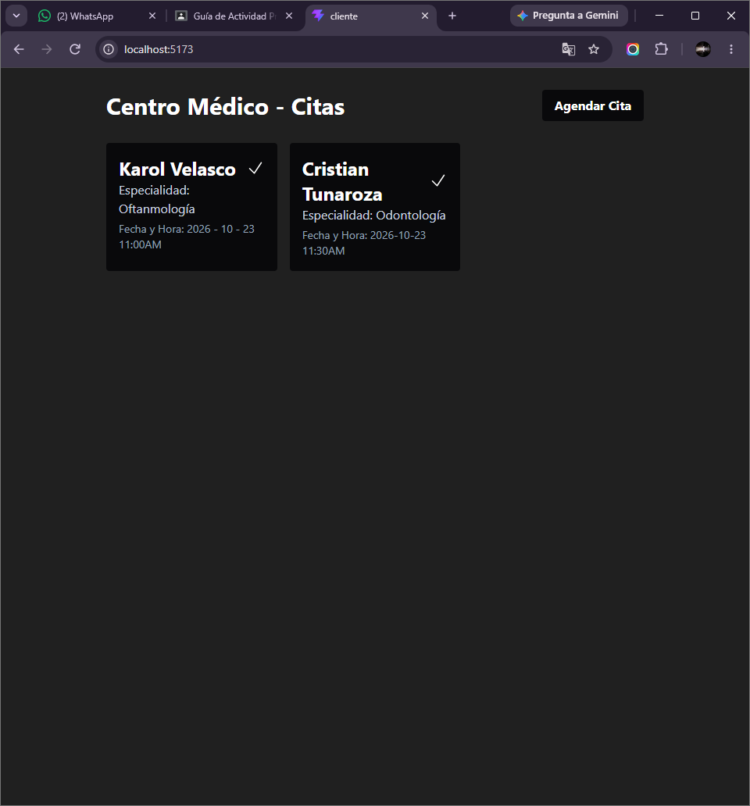

Módulo 5: Repositorio GitHub

  - Captura de la estructura del proyecto subida al repositorio público en GitHub.
  - Captura de los comandos Git ejecutados (git init, git add, git commit, git push).
  - Verificación del archivo .gitignore para excluir carpetas como node_modules/ y venv/.
- Criterios de Evaluación
- Funcionalidad FullStack (40%): Cumplimiento operativo del CRUD completo consumiendo el backend FastAPI con almacenamiento en MongoDB.
- Personalización del Caso de Estudio (20%): Adecuación correcta del modelo de datos Pydantic, nombres de campos e interfaz al contexto de negocio asignado.
- Calidad de Código y Arquitectura (20%): Modularidad en Backend (routers, models, database) y Frontend (api, componentes, páginas).
- Documentación e Informe (20%): Claridad, pulcritud, capturas de pantalla organizadas y soporte explícito del desarrollo por cada módulo solicitado.

